**一、数据库分类：**

1、网络数据库

网络数据库是指把数据库技术引入到计算机网络系统中，借助于网络技术将存储于数据库中的大量信息及时发布出去；而计算机网络借助于成熟的数据库技术对网络中的各种数据进行有效管理，并实现用户与网络中的数据库进行实时动态数据交互。

2、层级数据库

层次结构模型实质上是一种有根结点的定向有序树(在数学中"树"被定义为一个无回的连通图)。

3、关系数据库

关系数据库，是建立在关系模型基础上的数据库，借助于集合代数等数学概念和方法来处理数据库中的数据。关系模型由关系数据结构、关系操作集合、关系完整性约束三部分组成。

数据库的另外一种区分方式：基于存储介质

存储介质分为两种：磁盘和内存

关系型数据库：存储在磁盘中

非关系型数据库：存储在内存中

典型关系型数据库

Oracle、DB2、Microsoft SQL Server、Microsoft Access、MySQL、SQLite

小型关系型数据库：Microsoft Access，SQLite

中型关系型数据库：SQL Server，Mysql

大型关系型数据库：Oracle，DB2

Mysql当前跟Oracle是一个公司的：隶属于Oracle

**二、Mysql服务端架构**

Mysql服务端架构有以下几层构成：

1、 数据库管理系统（最外层）：DBMS，专门管理服务器端的所有内容

2、 数据库（第二层）：DB，专门用于存储数据的仓库（可以有很多个）

3、 二维数据表（第三层）：Table，专门用于存储具体实体的数据

4、 字段（第四层）：Field，具体存储某种类型的数据（实际存储单元）

数据库中常用的几个关键字

Row：行

Column：列（field）

**三、sql语句分类：**

1、查询语句DQL：

select/show ,where,order by,group by,habing。

2、添加修改删除表中的行语句(写数据)DML：

insert,update,delete。

3、事务处理语言TPL:对行及时更新语句

begin transaction,commit,rollback。

4、数据控制语言DCL：用户对数据库对象的访问

grant,revoke

5、数据定义语言DDL：对表结构进行操作增修改删

create,drop,alter

**四、mysql服务器的开启方法：**

1、通过服务开启关闭：进入命令行cmd：services.msc 进入服务找到mysql手动开启

2、通过cmd开启：管理员身份打开cmd,net stop mysql停止服务，net start mysql 启动无法，都不用加结束符‘;’。

**五、登录链接数据库语法**

1、 找到mysql.exe（通过cmd控制台：如果在安装的时候指定了mysql.exe所在的路径为环境变量，就可以直接访问；如果没有，那么就必须进入到mysql.exe所在路径）

2、 输入对应的服务器地址：-h：host -h[IP地址/域名]

3、 输入服务器中Mysql监听的端口： -P:port –P:3306

4、 输入用户名：-u:username -u:root

5、 输入密码：-p：password –p：root

连接认证基本语法：

Mysql.exe/mysql -h主机地址 -P端口 -u用户名 -p密码

注意事项

1、 通常端口都可以默认：mysql坚挺的端口通常都是3306

2、 密码的输入可以先输入-p，直接换行，然后再以密文方式输入密码

**六、退出mysql方法三种：**

建议方式：使用SQL提供的指令

Exit; //exit带分号

\q; //quit缩写

Quit：

**七、mysql结束符区别：**

1、分号 ';' 和 '\g' 所表示的效果都是一样的，都是字段在上排横着，下面跟对应的数据。

2、'\G'表示的效果是：字段在左侧竖着，数据在右侧横着。

**八、数据库基本操作**

数据库是数据存储的最外层（最大单元）

**创建数据库**

基本语法：create database 数据库名字 [数据库属性];

create database 数据库名字 charset 字符集名称;

数据库属性：

字符集：charset 字符集

校对集：collate 校对集

**显示数据库**

show databases;

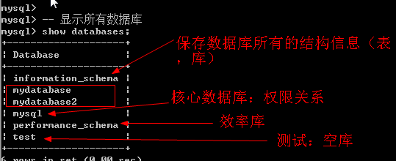

**显示部分数据库**

基本语法：show databases like ‘匹配模式’;

_：匹配当前位置单个字符

%：匹配指定位置多个字符

获取以my开头的全部数据库： ‘my%’;

获取m开头，后面第一个字母不确定，最后为database的数据库；’m_database’;

获取以database结尾的数据库：’%database’;

**显示数据库创建语句**

基本语法：show create database 数据库名字;

**进入数据库：**

如果想进入数据表进行各种操作，必须先选中并进入数据库：

use 数据库名字;

**修改数据库：**

（mysql5.5不能修改数据库名字，如果是修改数据库，是指修改库选项：字符集合校对集）

基本语法：alter database 数据库名字 charset = 字符集;

注意：

1、一旦修改成功，那么对应的opt文件中就会体现

2、是否可以修改数据库名字？mysql5.5之前是可以修改的rename命令；但是5.5之后就不可以。

**删除数据库：**

drop database 数据库名字;

**九、数据表操作：**

**1、创建数据表**

create table 表名(字段名 字段类型 [字段属性], 字段名 字段类型 [字段属性],…) [表选项]

表选项：与数据库选项类似

Engine：存储引擎，mysql提供的具体存储数据的方式，默认有一个innodb（5.5以前默认是myisam）

Charset：字符集，只对当前自己表有效（级别比数据库高）

Collate：校对集

ENGINE=INNODB DEFAULT CHARSET=gbk;

注意：字段类型是必不可少的！

有两种方式可以将表挂入到指定的数据库下：

①、在数据表名字前面加上数据库名字，用“.”连接即可：数据库.数据表

②、在创建数据表之前先进入到某个具体的数据库即可：use 数据库名字;

**2、复制已有表结构**

从已经存在的表复制一份（只复制结构：如果表中有数据不复制）

基本语法：create table 新表名 like 表名; //只要使用数据库.表名，就可以在任何数据库下访问其他数据库的表名

**3、显示所有表**

基本语法：show tables;

显示部分表

基本语法：show tables like ‘匹配模式’;

**4、显示表结构(三种语法)**

本质含义：显示表中所包含的字段信息（名字，类型，属性等）

Describe 表名;

Desc 表名;

show columns from 表名;

**5、显示表创建语句**

查看数据表创建时的语句：此语句看到的结果已经不是用户之前自己输入的。

基本语法：show create table 表名;

**6、设置修改表属性(表选项)：**

alter table 表名 表选项 [=] 值;

engine=innodb/myisam,charset,collate

注意：如果数据库已经确定了，里面有很多数据了，不要轻易修改表选项（字符集影响不大）

**7、修改表结构**

修改表名：rename table 旧表名 to 新表名

修改表选项：alter table 表名 表选项 [=] 新值

新增字段：alter table 表名 add [column] 新字段名 列类型 [列属性] [位置first/after 字段名]

修改字段名：alter table 表名 change 旧字段名 新字段名 字段类型 [列属性] [新位置]

修改字段类型（属性）：alter table 表名 modify 字段名 新类型 [新属性] [新位置]

删除字段：alter table 表名 drop 字段名

**8、删除表结构**

删除数据表

drop table 表名;

批量删除表

drop table 表名[,表名2…]，可以同时删除多个数据表

**数据基础操作**

**插入操作**

本质含义：将数据以SQL的形式存储到指定的数据表（字段）里面

基本语法：向表中指定字段插入数据

Insert into 表名[(字段列表)] values(对应字段列表)

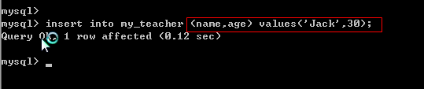

1、 注意：后面（values中）对应的值列表只需要与前面的字段列表相对应即可（不一定与表结构完全一致）

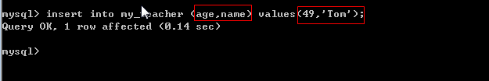

2、 注意：字段列表并不一定非要有所有的表中字段

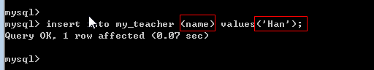

基本语法：向表中所有字段插入数据

Insert into 表名 values（对应表结构） //值列表必须与字段列表一致

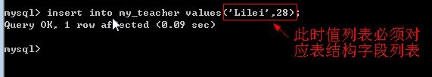

**查询操作**

查询表中全部数据：select * from 表名; //*表示匹配所有的字段

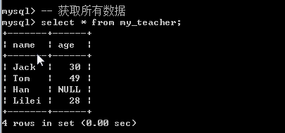

查询表中部分字段：select 字段列表 from 表名; //字段列表使用逗号“,”隔开

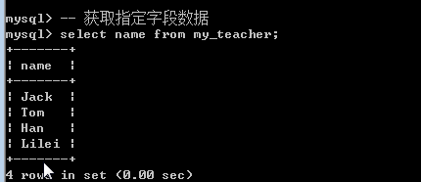

简单条件查询数据：select 字段列表/* from 表名 where 字段名 = 值; //mysql中没有==符号

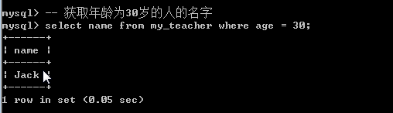

**删除操作**

基本语法：delete from 表名 [where 条件]; //如果没有where条件：意味着系统会自动删除该表所有数据（慎用）

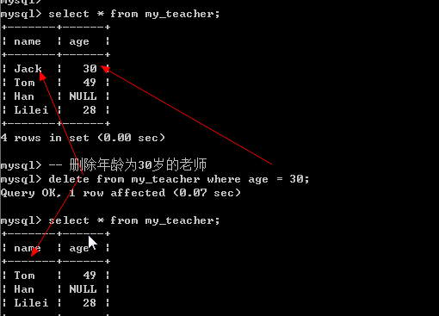

**更新操作**

更新：将数据进行修改（通常是修改部分字段数据）

基本语法：update 表名 set 字段名 = 新值 [where 条件];//如果没有where条件，那么所有的表中对应的那个字段都会被修改成统一值。

